МИНИСТЕРСТВО ОБРАЗОВАНИЯ РЕСПУБЛИКИ БЕЛАРУСЬ

УЧРЕЖДЕНИЕ ОБРАЗОВАНИЯ

«БРЕСТСКИЙ ГОСУДАРСТВЕННЫЙ ТЕХНИЧЕСКИЙ УНИВЕРСИТЕТ»

Кафедра ИИТ

ЛАБОРАТОРНАЯ РАБОТА №1

по дисциплине СПП

«Обработка параметров командной строки. Базовые знания языка программирования Java для решения практических задач»

Выполнил:

студент группы ПО-5

Романюк В.А

Проверил Крощенко А. А.

Брест, 2021

Цель работы: приобрести практические навыки обработки параметров командной строки, закрепить базовые знания языка программирования Java при решении практических задач.

Задание 1

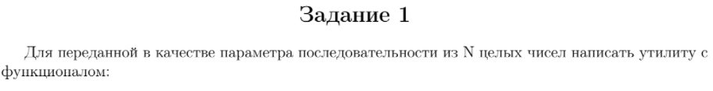



Код программы

package com.company;  
  
public class Lab1Task1 {  
 public static void main(String[] args) {  
 double[] numbs = new double[args.length];  
  
 for (int i = 0; i < args.length; i++) {  
 numbs[i] = Double.parseDouble(args[i]);  
 }  
  
 boolean isSorted = false;  
 double buf;  
 while(!isSorted) {  
 isSorted = true;  
 for (int i = 0; i < numbs.length-1; i++) {  
 if(numbs[i] > numbs[i+1]){  
 isSorted = false;  
  
 buf = numbs[i];  
 numbs[i] = numbs[i+1];  
 numbs[i+1] = buf;  
 }  
 }  
 }  
  
 double median = 0;  
  
 if (numbs.length % 2 == 0) {  
 median = numbs[numbs.length / 2] + numbs[numbs.length / 2 - 1];  
 median /= 2;  
 }  
 else {  
 median = numbs[numbs.length / 2];  
 }  
  
 System.out.println("Медиана: " + median);  
 }  
}

Тестирование

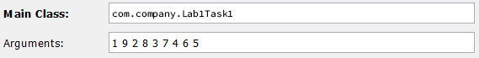

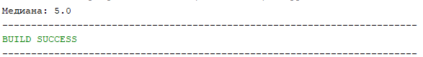

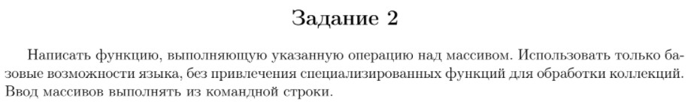



Код программы

package com.company;  
  
public class Lab1Task2 {  
 public static void main(String[] args) {  
 double [] mass = new double [args.length];  
  
 for (int i = 0; i < args.length; i++) {  
 mass[i] = Double.parseDouble(args[i].trim());  
 }  
  
 mass = *add*(mass, 10, 4.0).clone();  
  
 for(double elem : mass) {  
 System.out.print(elem + " ");  
 }  
 }  
  
 public static double [] add(double [] array, int index, double element) {  
 if (index < 0 || index > array.length) {  
 System.out.println("Некорректный индекс");  
 return array;  
 }  
  
 double [] newArray = new double [array.length + 1];  
  
 for (int i = 0, j = 0; i < newArray.length; i++, j++) {  
 if (i == index) {  
 newArray[i] = element;  
 j--;  
 continue;  
 }  
 newArray[i] = array[j];  
 }  
  
 return newArray;  
 }  
}

Тестирование

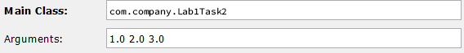

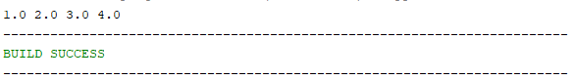

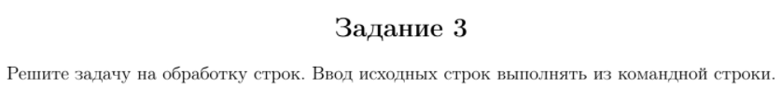

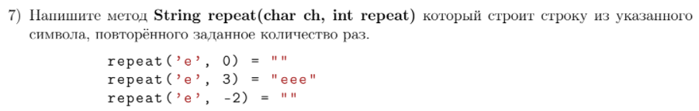

Код программы

package com.company;  
  
public class Lab1Task3 {  
 public static void main(String[] args) {  
 char ch = args[0].charAt(0);  
  
 System.out.println(*repeat*(ch, 5));  
 }  
  
 public static String repeat(char ch, int repeat) {  
 String str = "";  
  
 for (int i = 0; i < repeat; i++) {  
 str += ch;  
 }  
  
 return str;  
 }  
}

Тестирование

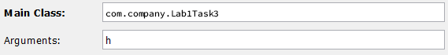

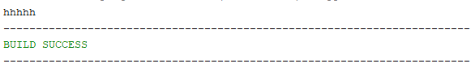

Вывод: приобрел практические навыки обработки параметров командной строки, закрепил базовые знания языка программирования Java при решении практических задач.